

**Zondag 15 december 2024**

3e Advent

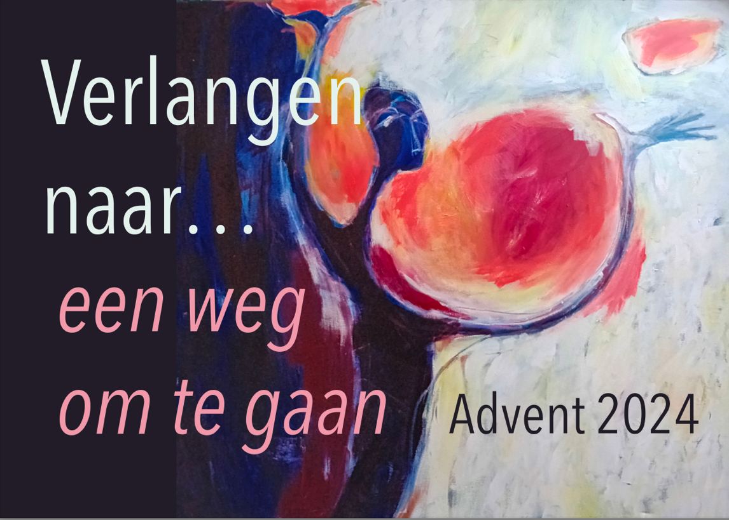

**Thema Verlangen naar EEN WEG OM TE GAAN**

Voorganger ds. Jan Bos

Organist Paul Ballhaus

Lector Hieke de Boer

**Muziek**

**D E V O O R B E R E I D I N G**

**De klok luidt - het wordt stil**

**Welkom en begroeting**

**We bidden samen** (naar lied 297)

Kom tot ons o God

naar U gaat ons verlangen uit.

Wek op uw kracht

en schep ons nieuwe adem!

**Kom tot ons God,**

**dat Gij ons raakt**

**met de hartslag van uw liefde.**

**Dat Gij ons draagt**

**op de vleugels van uw vrede**

Kom tot ons God

wek op uw kracht

doe ons weer wonen in de weelde van uw zegen.

**Amen**

*(gemeente gaat staan)*

**Zingen** lied 444

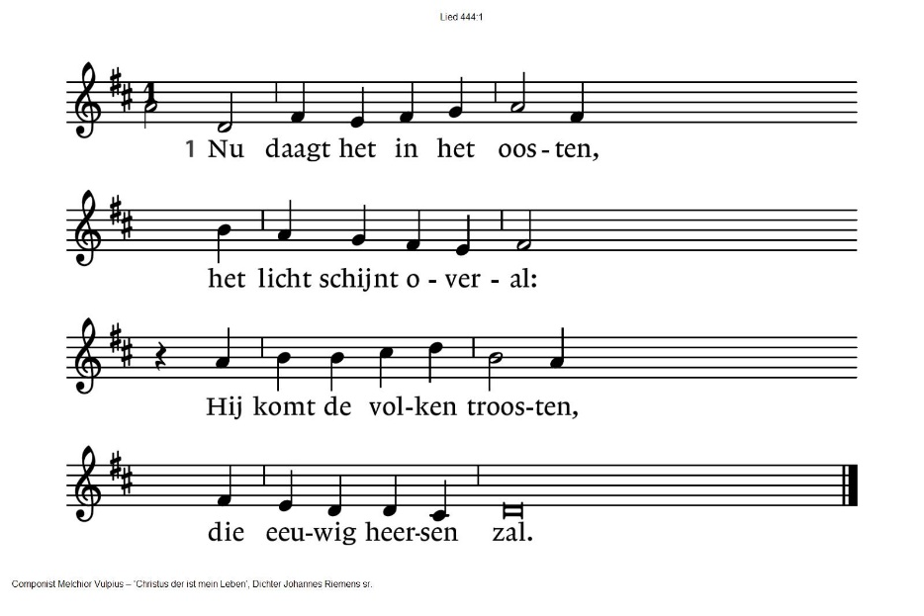



|  |  |
| --- | --- |
| 2. De duisternis gaat wijken  van de eeuwenlange nacht.  Een nieuwe dag gaat prijken  met ongekende pracht. | 3. Zij, die gebonden zaten  in schaduw van de dood,  van God en mens verlaten –  begroeten ’t morgenrood. |
| 4. De zonne, voor wier stralen  het nachtelijk duister zwicht,  en die zal zegepralen,  is Christus, ’t eeuwig licht! | 5. Reeds daagt het in het oosten,  het licht schijnt overal:  Hij komt de volken troosten,  die eeuwig heersen zal. |

**Begroeting**

v. Vrede zij u allen!

**a. DE WERELD ZIJ VREDE!**

v. Wij roepen God aan.

**a. WIE IS GOD?**

v. Die hemel en aarde gemaakt heeft,

**a. DIE TROUW IS TOT IN EEUWIGHEID,**

v. die de verdrukten recht verschaft

**a. DIE DE HONGERIGEN BROOD GEEFT**

v. die de Geest zendt

**a. EN WIJ WORDEN HERSCHAPEN**.

*(gemeente gaat zitten)*

**Aansteken van de derde adventskaars en de kaars van de Auferstehungsgemeinde Brandenburg door Jenny Wiersma**

**Zingen** lied 462: 1, 2 en 5

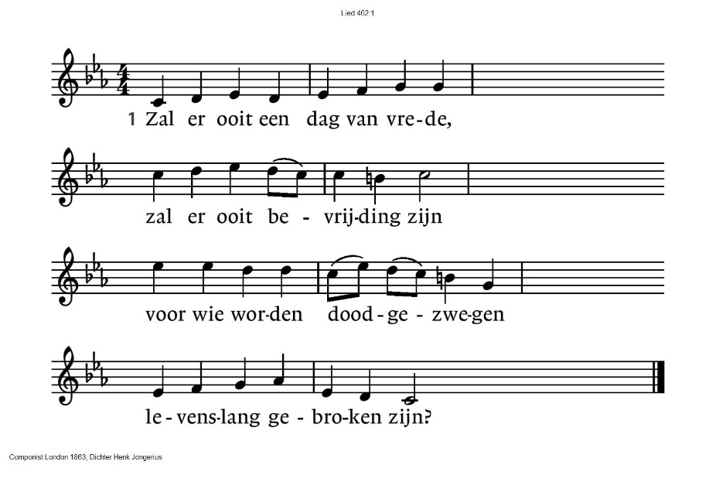

|  |  |
| --- | --- |
| 2. Zal er ooit een blijvend heden  vol van goede vrede zijn  waar geen pijn meer wordt geleden  en het leven nieuw zal zijn? | 5. Zoals bomen mensen tonen  dat er kracht tot groeien is  zal de zoon der mensen komen  die de boom des levens is. |

**Kyriëgebed,** eindigend met het zingen van lied 463: 6, 7 en 8

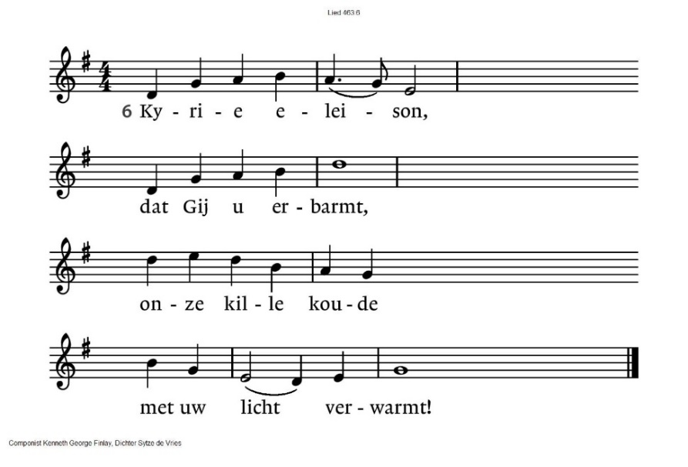

|  |  |
| --- | --- |
| 7. Christe eleison,  nog is niet verstomd  ons verlangend roepen  dat Gij spoedig komt! | 8. Kyrie eleison,  wees genadig, Heer!  Breng ons naar de morgen  wacht niet langer meer! |

**D E S C H R I F T E N**

**Inleiding op de lezingen**

**Gebed om de Geest**

**De tafelkaarsen worden aangestoken**

**Lezen** Jesaja 35: 1-10

**Zingen** lied 608 De steppe zal bloeien

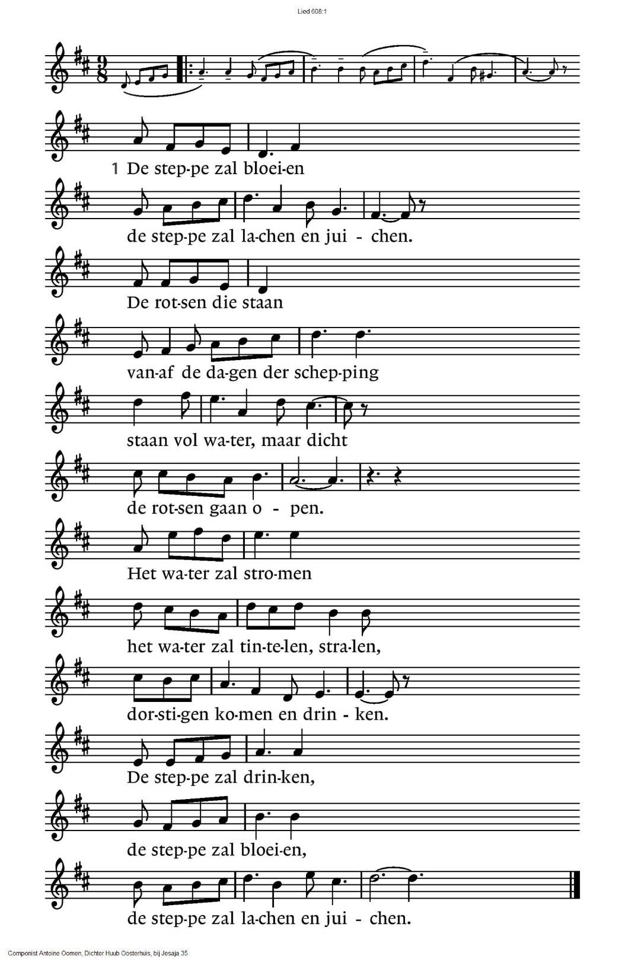



|  |  |
| --- | --- |
| 2. De ballingen keren  zij keren met blinkende schoven.  Die gingen in rouw  tot aan de einden der aarde  één voor één, en voorgoed  die keren in stoeten. | Als beken vol water  als beken vol toesnellend water  schietend omlaag van de bergen.  Met lachen en juichen -  die zaaiden in tranen  die keren met lachen en juichen. |

**Lezen** Lukas 1: 39-56

**Zingen**

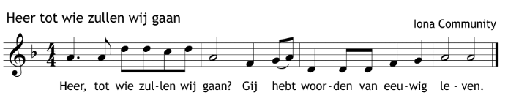

**Overdenking**

**Stilte**

**Hennie Klaassen zingt het ‘Danklied van Maria’** (Randstadbundel, no. 456)

*Ik zing van ganser harte voor de Heer,*

*ben opgetogen om mijn God en Redder.*

*Want Hij had oog voor mij, zijn dienares,*

*maar wie ben ik dat Hij mij heeft gevraagd.*

*Nu mag ik mij voortaan gelukkig prijzen,*

*dat Hij zo grote dingen aan mij deed.*

*En alle eeuwen stemmen met mij in,*

*de Heer is machtig en zijn naam is heilig.*

*Iedere tijd opnieuw gaat zijn genade*

*naar allen die eerbiedig met Hem leven.*

*Genade is zijn kracht, maar alle hoogmoed,*

*al onze eigenwaan ontmaskert Hij.*

*Alle machthebbers stoot Hij van hun tronen,*

*arme en kleine mensen maakt Hij groot.*

*Wie honger hebben geeft Hij overvloed*

*de rijken stuurt Hij heen met lege handen.*

*Altijd is Hij zijn woord nog trouw gebleven,*

*altijd bezorgd om Israël zijn dienstknecht.*

*Zo had Hij het beloofd aan onze Vaderen,*

*aan Abraham en aan zijn volk voorgoed.*

**Adventsbrief vanuit Brandenburg**

**Zingen** Magnificat (Taizé)

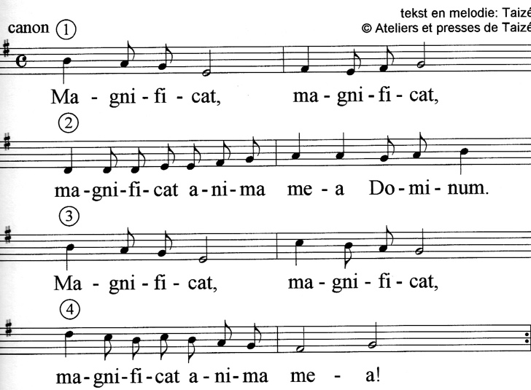

**Ruimte voor delen van dankbaarheid en zorg**

**Gebeden** (*tussendoor zingen wij lied 368a*)

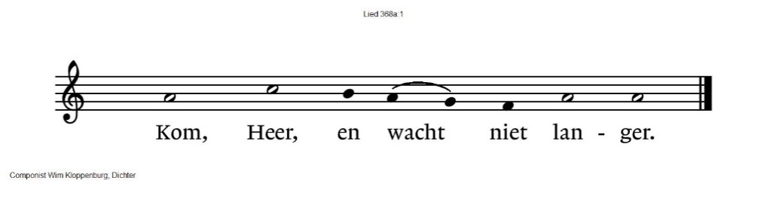

**Stil gebed**

**Zingen** lied 369b Onze Vader

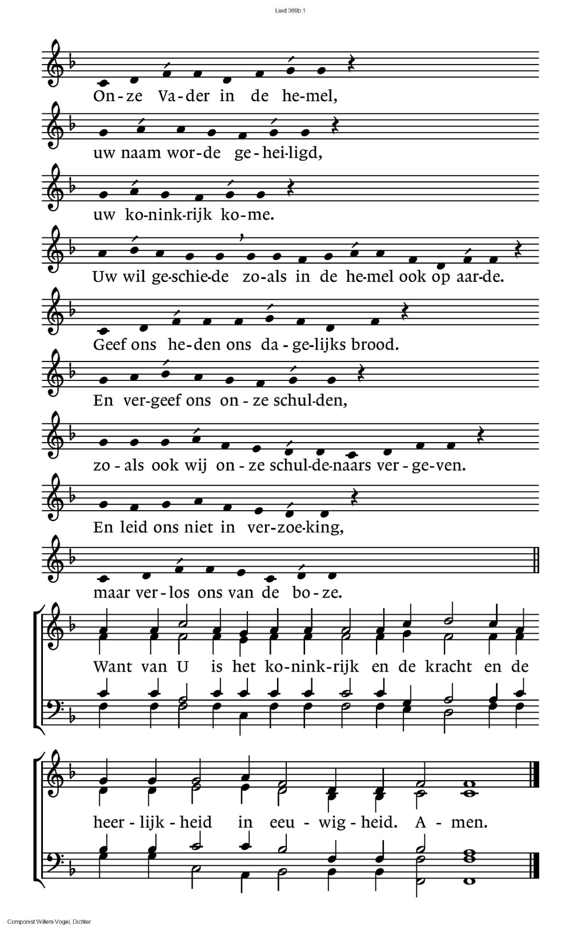



**Collecte** D: KerkinActie Werelddiaconaat - Palestina

K: Pastoraat en eredienst

*(gemeente gaat staan)*

**Slotlied** lied 442

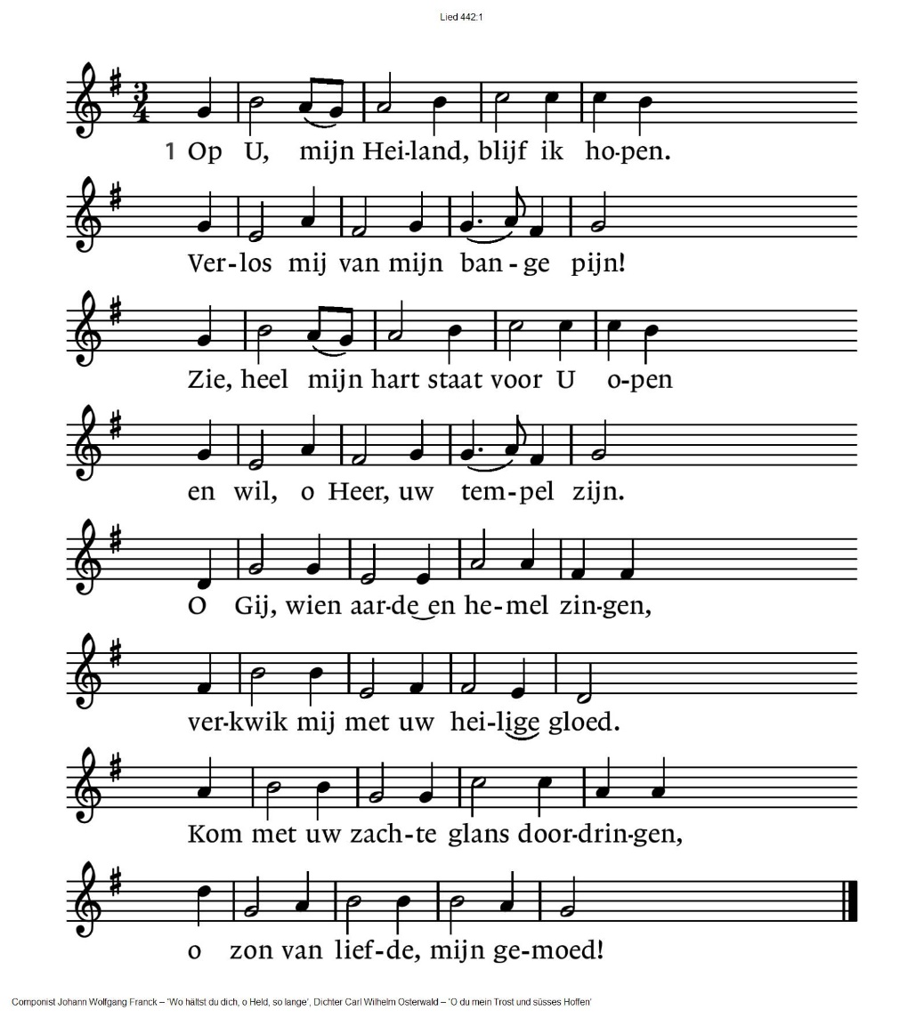



2. Vervul, o Heiland, het verlangen,

waarmee mijn hart uw komst verbeidt!

Ik wil in ootmoed U ontvangen,

mijn ziel en zinnen zijn bereid.

Blijf in uw liefde mij bewaren,

waar om mij heen de wereld woedt.

O, mocht ik uwe troost ervaren:

doe intocht, Heer, in mijn gemoed!

**Zegen**met gezongen **AMEN**

**Vredegroet**

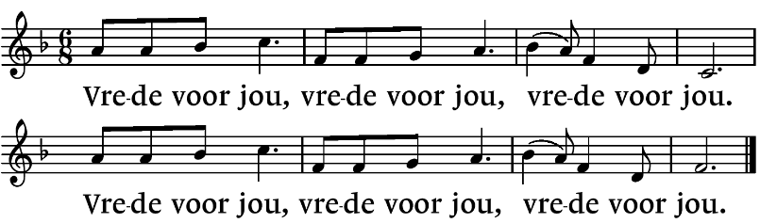

.-.-.-.-.-.

Reacties op de viering zijn welkom in de doos in de hal óf via het adres:: [reactieviering@pknhuissen.nl](mailto:reactieviering@pknhuissen.nl)

In de werkgroep VIEREN worden deze besproken en wordt er gekeken

hoe we daarmee onze vieringen kunnen ‘verbeteren’.